ФИО учителя полностью | Лазакович Ирина Викторовна
Учреждение образования полностью | ГУО «Гимназия №3гБобруйска мни митрополита Филарета(Вахромеева)»
Учебный предмет | обществоведение
Класс | 11
Название раздела (темы) | Устойчивое развитие — модель развития ХХI века
Контактный номер телефона учителя | +375293047599
Электронный адрес | irina.lazakovich.71@mail.ru

Вам предложили поучаствовать в конференции по проблемам устойчивого развития.
Доклад должен представить ваше понимание проблемы устойчивго развиия.

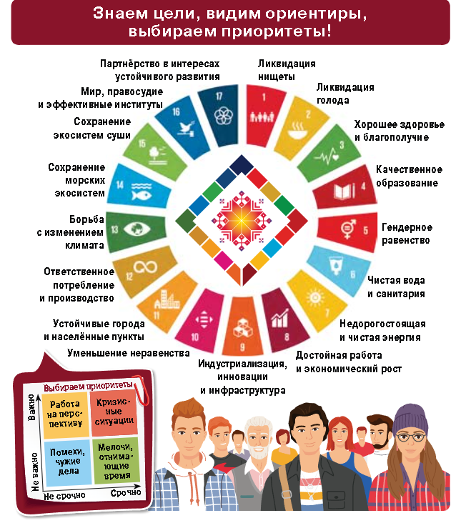
В 2015 г. государства — члены ООН приняли Повестку дня в области устойчивого развития на период до 2030 г. (Повестка-2030). Составной частью Повестки дня являются 17 Целей устойчивого развития (ЦУР) и 169 подчинённых им задач, которые необходимо решить к 2030 г.
В соответствии с Повесткой дня государства предпринимают меры по достижению устойчивого развития общества с учётом ЦУР. В Республике Беларусь сформирован Совет по устойчивому развитию, в который вошли представители государственных органов на уровне заместителей руководителей. Предусмотрена возможность привлечения к работе Совета представителей деловых кругов, общественных объединений и международных организаций. Беларусь предпринимает усилия по реализации ЦУР на всех трёх уровнях: национальном, региональном и глобальном. В 2017 г. Беларусь представила национальный обзор подходов к достижению ЦУР в штаб-квартире ООН в Нью-Йорке. В 2018 г. был организован региональный форум национальных координаторов по ЦУР из государств Европы и Центральной Азии. В 2019 г. был проведён широкомасштабный Национальный форум по устойчивому развитию. В 2021 г. Беларусь заняла 24-е место в рейтинге достижения ЦУР среди 165 стран. Она набрала 78,82 балла из 100 возможных. Этот балл отражает прогресс страны в целом в имплементации Повестки дня в области устойчивого развития на период до 2030 г. и может быть интерпретирован как процент достижения ЦУР. В отчёте отмечено улучшение позиций по Целям устойчивого развития: 3 «Хорошее здоровье», 4 «Качественное образование», 5 «Гендерное равенство».
Национальная стратегия устойчивого развития, принятая в 2017 г., определила направления стабильного развития трёх взаимосвязанных и взаимодополняющих компонентов: человека как личности и генератора новых идей – конкурентноспособности экономики – качества окружающей среды в условиях внутренних и внешних угроз и вызовов долгосрочного развития. При определении приоритетов Стратегии потребовалось проведение нескольких раундов общественного обсуждения. Это был наиболее сложный и ответственный момент, но это позволило услышать мнение каждого. В результате из 11 рассматриваемых приоритетов в числе главных определены пять.
- 1. Устойчивое развитие института семьи, потенциала детей и молодёжи.
- 2. Цифровизация страны и качественное образование.
- 3. Создание достойных и доступных рабочих мест, обеспечение равных возможностей в любом возрасте.
- 4. Формирование устойчивой инфраструктуры, комфортной и конкурентоспособной бизнес-среды.
- 5. Обеспечение экологической безопасности на основе перехода к зелёной экономике, рациональным моделям производства и потребления.
Эти приоритеты являются наиболее актуальными для нашей страны в долгосрочной перспективе. Продолжается дискуссия по включению ещё одного, шестого приоритета – региональное развитие. (http://profil.adu.by/mod/book/view.php?id=5745&chapterid=19687)
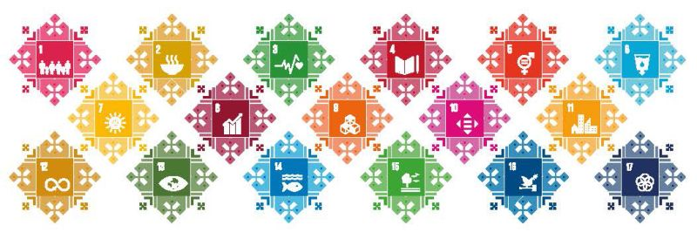
Группа умений: поиск и нахождение информации.
- Назовите, сколько целей предусматривает Повестка дня в области устойчивого развития.
- Какие цели стали приоритетными в Республике Беларусь
- Определите цели, которые направлены на решение экологических проблем.
- Согласны ли Вы, что
- Составной частью Повестки дня являются 17 Целей устойчивого развития (ЦУР) и 169 подчинённых им задач, которые необходимо решить к 2030 г.;
- Национальная стратегия устойчивого развития принята в Республике Беларусь в 2007 г.;
- В 2021 г. Беларусь заняла 24-е место в рейтинге достижения ЦУР среди 165 стран.
- В отчёте отмечено улучшение позиций по Целям устойчивого развития: 3 «Хорошее здоровье», 4 «Качественное образование», 11 «Ответственное потребление и производство»;
- Беларусь предпринимает усилия по реализации ЦУР на всех трёх уровнях: национальном, региональном и глобальном.

Группа умений: интерпретация и интеграция информации
Используя инфографику и предложенный текст, составьте ментальную карту «Устойчивое развитие, его принципы и направления его реализации в РБ»
Группа умений: оценка содержания и формы текста.
Составьте тезисы для своего доклада, определив основные направления реализации НСУР
Продумайте, какие вопросы вам могут задать оппоненты.
Подумайте, достаточно ли вам информации в тесте для составления доклада, каких данных для составления доклада не хватает.
Группа умений: использование информации текста для решения практических задач.
Предложите свой вариант 5 направлений - целей устойчивого развития, которые будут актуальны через 10 лет.

